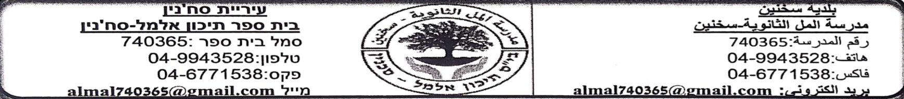

**פיסיקה מחקרית – 5 יח"ל**

**דו"ח מחקר בנושא**

אופטיקה קוהרנטית

**תאריך 9.7.2020**

**פרטי התלמידים**

**פרטי המנחה**

שם המנחה: מיכאל ניטישינסקי  
מספר זהות: 340906809  
כתובת: קרית טבעון, החורש 52  
טלפון נייד: 053-2851405  
דוא"ל: mikhailn@technion.ac.il  
השכלה Ph.D פיסיקה  
כתובת העבודה: הטכניון  
תפקיד: סגל הוראה

1. שם התלמיד: מוחמד נאסר אבוסאלח  
   מספר זהות: 213551443  
   כתובת: סחנין  
   טלפון נייד: 0549191596  
   דוא"ל: muhammedabusalieh@gmail.com
2. שם התלמיד: ביאן אבו יונס  
   מספר זהות: 212699045  
   כתובת: סחנין  
   טלפון בבית: 046747507  
   טלפון נייד: 0547726950  
   דוא"ל: aboyonisb@gmail.com

**תוכן עניינים**

1. **מבוא ........................................................................................... …………...3**
   1. מטרות המחקר **.............................................................................................3**
   2. שאלות המחקר **.............................................................................................3**
2. **הרקע העיוני .................................................................................................... 4**
   1. האור **........................................................................................................ 4**
      1. הגל **......................................................................................................... 4**
      2. משרעת **...................................................................................................4-5**
      3. תדירות הגל **................................................................................................ 5**
      4. זמן מחזור **.................................................................................................. 5**
      5. פאזה **........................................................................................................ 5**
      6. מספר גל **.................................................................................................... 5**
      7. משוואת הגל **............................................................................................ 5-6**
   2. אופטיקה קוהרנטית **...................................................................................... 6**
      1. תדירות האור **............................................................................................. 6**
      2. התאבכות בשני גלים **.................................................................................... 7**
      3. עקיפת האור **.............................................................................................. 7**
      4. עקיפה בסדק יחיד **....................................................................................... 8**
      5. עקיפה בשני סדקים **................................................................................ 9-10**
   3. **התמרת פורייה באופטיקה ................................................................................ 11**
      1. מה זה התמרת פורייה? ......................................................................................... 11
      2. טרנספורמציה פורייה והמחקר שלנו ...................................................................... 11
      3. התמרת פורייה מרחבית במרחב חופשי ................................................................... 12
      4. קבלת התמרת פורייה אופטית בעזרת עדשה ............................................................ 13
      5. סינון מרחבית בעזרת מערכת 4f........................................................................13-15
      6. **התמרת פורייה לתמונות - 2D Fourier Transform .......................................16**
         1. **the frequency space ..............................................................................18**
3. **מערך מחקר ....................................................................................................19**
4. **ניסויים ........................................................................................................19**
   1. ניסוי עם סדק אחד ............................................................................................... 20-22
   2. ניסוי עם שני סדקים ............................................................................................. 23-27
   3. ניסוי עם עדשות ותמונת פילם ללא פילטרים .................................................................29
   4. ניסוי עם עדשות ותמונת פילם עם פילטר low pass .................................................30-32
   5. ניסוי עם עדשות ותמונת פילם עם פילטר high pass ................................................ 33-34
   6. ניסוי עם עדשות ותמונת פילם עם פילטר אנכי.......................................................... 35-36
   7. ניסוי עם עדשות ותמונת פילם עם פילטר אופקי ....................................................... 35-36
5. **דיון ומסקנות ............................................................................................. 37-38**
6. **תכנית המחקר ................................................................................................39**
7. **ביבליוגרפיה ...................................................................................................40**

**1 מבוא**

העולם שלנו מלא בהמון תופעות מעניינות, מזריחת החמה ועד היווצרות עננים ועד ליבת הגלקסיות. אבל כל זה יכול להיות חסר תועלת אם אנו לא יכולים לצפות בזה, ואנחנו עושים זאת בעזרת האור!

להרבה שנים נחשב האור כאחד מתעלומות הפיזיקה, לא משנה כמה אנו חוקרים אותו תמיד יש משהו לגלות, זו הסיבה שבחרנו ללמוד את אחד ממאפייני האור.

לכן בחרנו ללמוד ולחקור באופטיקה קוהרנטית.

**נושא המחקר** אופטיקה קוהרנטית.

**1.1 מטרות המחקר**

* להתנסות ולטעום ולהפליג לפיזיקה ניסיונית ולא רק התיאוריה שאנחנו לומדים בבית הספר.
* לבדוק איך האור מתנהג כאשר הוא עובר מעבר לסדקים שונים.
* להשתמש במתמטיקה שימושית ומתקדמת.
* להכיר נושאים ומושגים באופטיקה.
* חקירת תופעות שונות שמאפיינות אור.
* שימוש בגלים מכניים להסבר על תופעות באור קוהרנטי.

**1.2 שאלות המחקר**

1. למה האור מתנהג באופן "לא הגיוני" כאשר הוא עובר דרך חריץ קטן?
2. מהו הקשר בין מרחק הלייזר מן החתך ובין המרחק בין הנקודות המאורות על מסך הניטור?
3. בניסוי זה, האור מתנהג כגל או כפוטונים?
4. איך משפיע אורך גל הלייזר על המרחק בין הנקודות המאורות על מסך הניטור?
5. איך משפיע גודל החריץ על המרחק בין הנקודות המאורות על מסך הניטור?

**2 הרקע העיוני**

**2.1 האור**

המושג אור בפיזיקה משמש בדרך כלל לבטא קרינה אלקטרומגנטית. חלק זה של הספקטרום האלקטרומגנטי הוא החלק שעין האדם יכולה לתפוס, שהאור הנראה חלק צר מכל הספקטרום (טווח התדרים) האלקטרומגנטי. הוא נע בין אורך הגל של 700 ננומטר לאור אדום לאורך הגל של 400 ננומטר של אור סגול, וכל התופעות הגליות שאנו מכירים מגלים מכניים חל על הספקטרום האלקטרומגנטי באותה מידה.

**גל מכני**

גל הוא התפשטות (או התקדמות) של הפרעה בתווך ב[מרחב](https://he.wikipedia.org/wiki/מרחב_(פיזיקה)). גלים מכנים יכולים להתפשט רק ב[חומר](https://he.wikipedia.org/wiki/חומר), כמו [גלי קול](https://he.wikipedia.org/wiki/גלי_קול) או [גלים במים](https://he.wikipedia.org/wiki/גל_ים).

**גל אלקטרומגנטי**

גלים אלקטרומגנטיים יכולים להתפשט גם ב[ריק](https://he.wikipedia.org/wiki/ריק), למשל גלים אלקטרומגנטיים.

**2.1.1 גל (wave)**

בדרך כלל, המונח "גל" מתאר הפרעה מחזורית בזמן. הפרעה שאיננה מחזורית בזמן נקראת [פולס](https://he.wikipedia.org/wiki/פולס).

**אורך גל ( Wavelength** λ**)** הוא**המרחק בין שתי נקודות סמוכות שוות מופע (בעלות אותה פאזה) על הגל**. נהוג למדוד אורך גל בין שני שיאי גל סמוכים

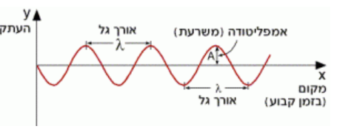

איור 1

(אורך הגל)

**2.1.2 משרעת** משרעת של [גל](https://he.wikipedia.org/wiki/גל) היא גודל שמבטא את מידת השינוי של הערך המתנודד בכל מחזור. לעיתים המשרעת נמדדת כהפרש הערכים משיווי משקל לשיא, אך הגדרות נוספות משמשות בתחומים שונים.

המשרעת מיוצגת על ידי האות הגדולה A כקיצור לשם האנגלי Amplitude.

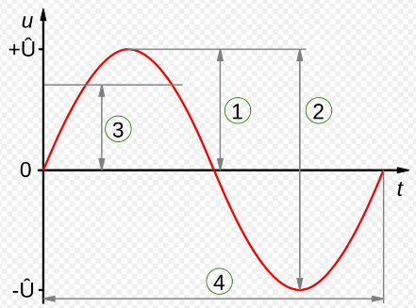 אפשריות נוספות להגדרת משרעת:

איור 2

1. משרעת השיא.

2. משרעת שיא לשיא.

3. משרעת RMS.

‏4. זמן המחזור.

**2.1.3 תדירות הגל** (*f* = Frequency)תדר או תדירות שהוא מספר הפעמים שמתנדנד הגל בשנייה (מספר המחזורים של תנודות השדה הא"מ בשנייה).

נמדד ביחידת Hz = 1/sec))

בין שני גדלים אלו מתקיים הקשר המתמטי שמכפלתם שווה למהירות האור (c)

c=λf

**2.1.4 זמן מחזור T**  הזמן הקטן ביותר שלאחריו חוזר הגל על עצמו. ז"א פרק הזמן שבו האות משלים מחזור אחד. נמדד ביחידת שנייה.

**2.1.5 פאזה phasa** מופע (או פאזה) הוא מושג שמתאר את מצבה הרגעי של תופעה מחזורית. תופעות מחזוריות מתוארות לרוב באמצעות גלים. המופע הוא המקום במחזור שבו הגל נמצא במצב מסוים.

**2.1.6 מספר גל k** מספר גל הוא תכונה של גל העומדת ביחס הפוך לאורך הגל. מספר הגל מסומן באות ונמדד ביחידות SI ברדיאנים למטר.

**2.1.7 משוואת הגל**

גל אידיאלי מקיים את משוואת הגלים

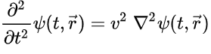

{\displaystyle \ {\frac {\partial ^{2}}{\partial t^{2}}}\psi (t,{\vec {r}})=v^{2}\ \nabla ^{2}\psi (t,{\vec {r}})}

* הפונקציה  {\displaystyle \ \psi (t,{\vec {r}})}  היא פונקציית הגל, המתארת את משרעת הגל בכל מקום ובכל נקודה בזמן.
* v היא מהירות התקדמות ההפרעה.

הפתרון הבסיסי של משוואת הגלים לגל מישורי

$$ψ\left(t,r\right)=A_{k}∙\cos{(wt-kr)}$$

כאשר

* הגודל {\displaystyle \ \omega =2\pi f}  הוא תדירות הזוויתית של הגל. (מסמן גם תדירות)
* הווקטור {\displaystyle {\vec {k}}} k הוא וקטור הגל, מספר גל, כיוונו הוא כיוון ההתקדמות של הגל וגודלו עומד ביחס הפוך לאורך הגל, {\displaystyle |{\vec {k}}|=k={\frac {2\pi }{\lambda }}}

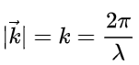

* הקשר בין התדירות הזוויתית למספר הגל במקרה זה הוא *ω = vk  {\displaystyle \omega =ck\!\,}*. במקרה הכללי (כמו בתווך דיאלקטרי, שבו מהירות התקדמות הגל c עשויה להיות תלויה באורך הגל) הקשר הוא לא-ליניארי והפונקציה  {\displaystyle \ \omega (k)}  נקראת [יחס נפיצה](https://he.wikipedia.org/wiki/יחס_נפיצה).

{\displaystyle \ \psi (t,{\vec {r}})={\frac {1}{(2\pi )^{3}}}\int _{{\vec {k}}\in \mathbb {R} ^{3}}{\psi _{\vec {k}}(t,{\vec {r}})\ d^{3}k}}

**2.2 אופטיקה קוהרנטית**

קוֹהֶרֶנְטִיוּת של גלים היא המידה שבה הפרשי המופע שלהם נשארים קבועים. תכונה זו מאפשרת לגלים ליצור תבנית התאבכות קבועה. השימוש הראשוני בגלים קוהרנטיים היה בניסוי שני הסדקים באופטיקה, וכיום נעשה בהם שימוש בתחומים רבים.

**2.2.1 תדירות האור**

התדירה היא מספר הגלים העוברים נקודה נתונה בשנייה, התדר של האור הנראה מכונה צבע, טווח התדרים המלא משתרע מעבר לחלק הגלוי.

אורכי גל האור

 אורכי גל האור


איור 3

**2.2.2 התאבכות בשני גלים**

**התאבכות גלים:** כאשר עוברים מספר גלים דרך אותה נקודה במרחב, האמפליטודה של הגל באותה נקודה תהיה סכום ווקטורי של האמפליטודות של כל הגלים באותה נקודה.

**התאבכות בונה** (באיור השמאלי) מתרחשת כאשר כל הגלים מגיעים בשיא ומחזקים זה את זה.

**התאבכות הורסת** (באיור הימני) מתרחשת כאשר סכום האמפליטודות שווה לאפס.

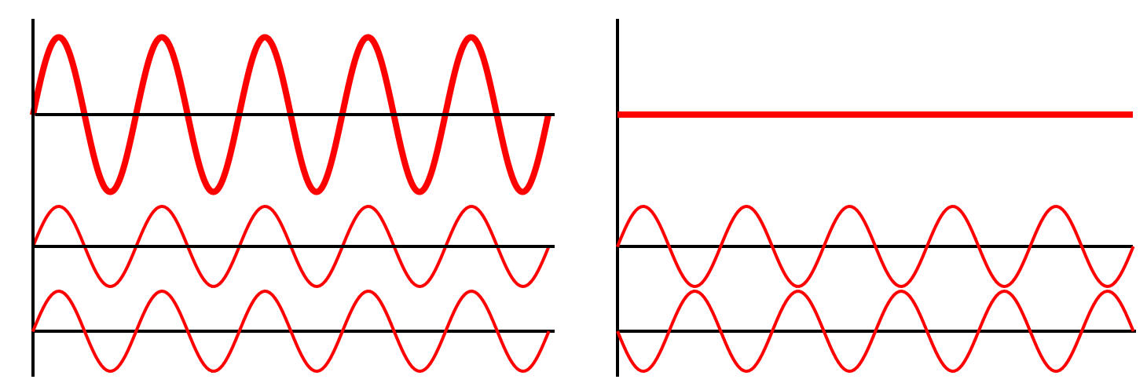

איור 4

**2.2.3 עקיפת האור**

صورة تحتوي على نص, خريطة

تم إنشاء الوصف تلقائياً

עקיפת האור בסדק אחד

איור 5

עקיפה מוגדרת כ"התעקמות האור סביב מעצור." כלומר, בניגוד לאופטיקה גיאומטרית, שם מתקדם האור בקרניים ישרות וכאשר מגיע למחסום נוצר צל מאחורי המחסום, כאשר לוקחים בחשבון את התכונות הגליות של האור ישנם איזורים מוארים גם מאחורי המחסום.

**2.2.4 עקיפה בסדק יחיד**

כאשר קרן לייזר עוברת דרך סדק יחיד שרוחבו **b**, תתקבל על המסך הנמצא במרחק גדול **L** תמונת עקיפה אשר בדומה לתמונת ההתאבכות מורכבת מפסים כהים ובהירים. המאפיין העיקרי של תמונת העקיפה מסדק יחיד הוא הימצאותו של פס רחב ובהיר מאד (עוצמת אור חזקה) במרכז המסך, ומסביבו פסים כהים ובהירים במרווחים קבועים אשר עוצמתם הולכת ופוחתת.

נניח שאורך הגל של לייזר הוא λ וגם λ<<L.

פסים כהים יתקבלו בנקודות שבהן לכל קרן יש בת-זוג בהפרש פאזה של π וכך כל הקרניים עוברות התאבכות הורסת. אם נתייחס לסדק כאל שני מקורות הנמצאים במרחק של $\frac{b}{2}$, הפרש הדרכים האופטיות של הקרניים הוא $bsinθ$ (ראה איור ). לכן, פס החושך הראשון יתקבל בכיוון

$$sinθ_{1}=\frac{λ}{b } (1)$$

באופן דומה (2) $sinθ_{m}=m\frac{λ}{b}$

אם נתייחס למקום של הפסים על המסך *y* נוכל לרשום:

(3) $y_{m}=\frac{mλL}{b}$

גם כאן ברור שניתן לראות את תופעת העקיפה רק אם אורך הגל הוא מאותו סדר גודל של רוחב הסדק.

**2.2.5 עקיפה בשני סדקים**

גרף עקיפת אור בשני סדקים

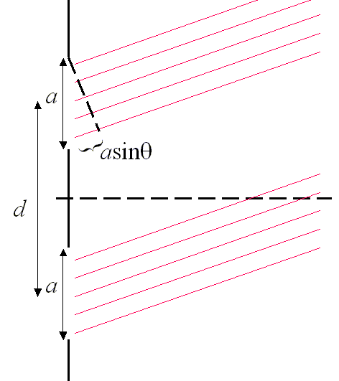

איור 6

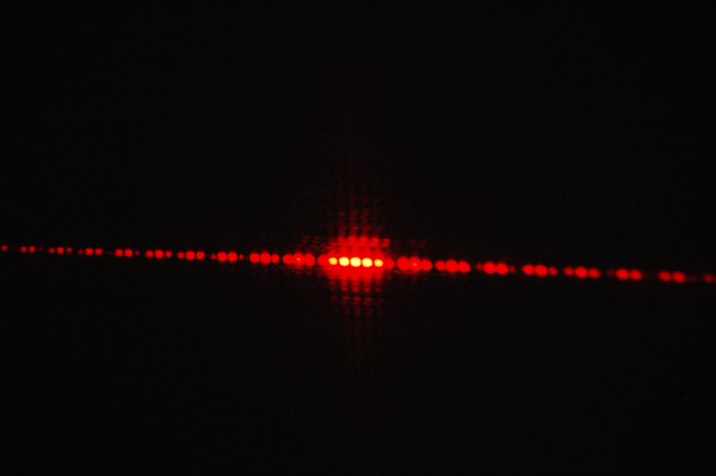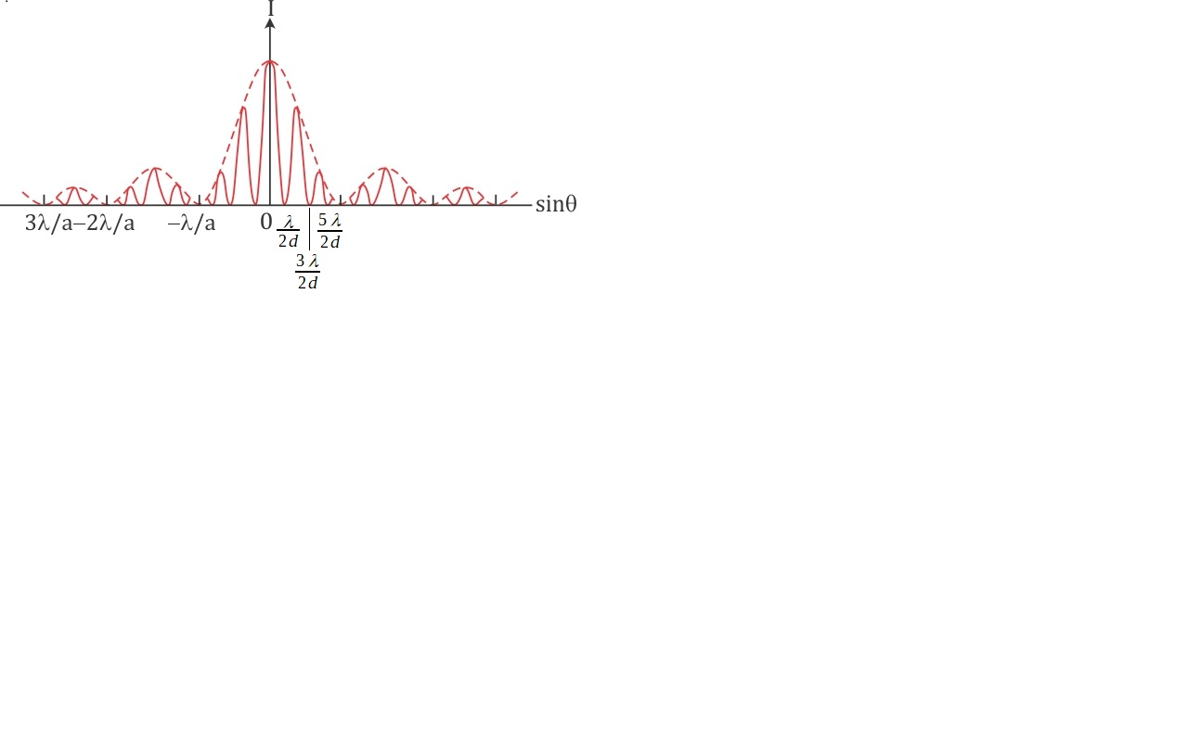

עוצמת אור בכשר לsin הזווית

איור 7

איור 8

נניח שבמחסום ישנו זוג סדקים, והמרחק בין הסדקים הוא d, ולכל סדק יש רוחב a. האור שעובר דרך כל סדק מהווה מקור אור. הגיאומטריה מתוארת באיור.

מודדים את עוצמת הגל במסך שמרחקיו L מהמחסום. התרומה של כל סדק להפרעה יהיה דומה למקרה של סדק יחיד. התוצאה היא גל שהמשרעת שלו משתנה מהזווית

$\bar{I}=I_{0}⋅\cos^{2}\left(\frac{πd}{λ}sinθ\right)⋅\frac{\sin^{2}\left(\frac{πa}{λ}sinθ\right)}{{\left(\frac{πa}{λ}sinθ\right)}^{2}}$ (1)

אם הפרש המופע בין שני הגלים הוא π,הגלים יבטלו זה את זה, וכלל לא יהיה אור. הזוויות של מינימום בגלל המרחק בין הסדקים

$sinθ_{m}=\left(m-\frac{1}{2}\right)\frac{λ }{d}$ (2)

הזוויות של מינימום של מעטפת המשרעה בגלל הרוחב הסדקים:

$sinθ_{k}=k\frac{λ}{a}$. (3(

**2.3 התמרת פורייה באופטיקה**

**2.3.1 מה זה התמרת פורייה?**

התמרת פורייה הוא כלי מרכזי באנליזה הרמונית שאפשר לתארו כפירוק של פונקציה לרכיבים מחזוריים וביצוע אנליזה מתמטית לפונקציה על ידי ניתוח רכיביה.

טרנספורמציית פורייה מפרקת צורת גל (פונקציה או אות) לייצוג חלופי, המאופיין בסינוס וקוסינוס. טרנספורמציית פורייה מראה שאפשר לכתוב מחדש כל צורת גל כסכום הפונקציות הסנסואליות.

טרנספורם פורייה מאפשרת כתיבה של פונקציה נתונה בתור סכום ליניארי של פונקציות מחזוריות.

**2.3.2 טרנספורמציה פורייה והמחקר שלנו:**

במחקר שלנו השתמשנו בכמה הנחות:

1) אפשר להציג כל גל אור כסכום של מספר גלים מישורים, מתפשטים עם זוויות שונות.

2) נוכל להפוך את הגלים האלה לנקודות במישור פורייה בעזרת מערכת אופטית ועדשה.

3) הפרטים ומקום הנקודות תלויים במערכת שלהו: סוג העדשה, נקודת הפוקוס של העדשה וכו....

מתוך הבנה בסיסית של טרנספורמציית פורייה אנו מסוגלים לחזות וללמוד את הדרך בה גלי אור עם זוויות מסוימות פועלים ומתנהגים כאשר הטרנספורמציה של פורייה מוחלת עליהם.

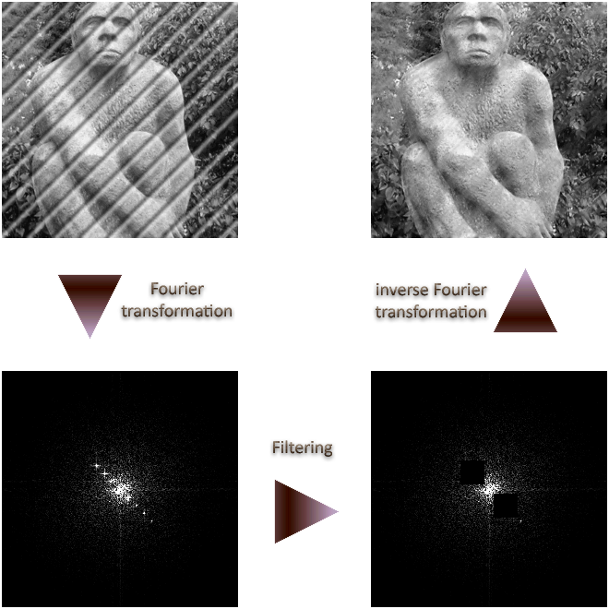הבנה זו מנחה אותנו באילו סוגים של מסנן / מסכות להשתמש כדי להשיג תוצאות ספציפיות. למשל, אם אנו רוצים "למחוק" פרטים גדולים ולהדגיש פרטים קטנים, עלינו להשתמש במסנן High-Pass בגלל הדרך אור פועלת עם סדקים קטנים (בתמונת פילם ניתן לדמיין את הפרטים הקטנים כסדקים קטנים אשר האור עובר דרכם) ואת אופן בניית המסנן High-Pass. (יותר על זה אחר כך)**.**

* תמונה זו מימין היא דוגמא נוספת לאופן שבו הבנת

טרנספורמציה פורייה יכולה לעזור לנו,

בתמונה הראשונה אנו רואים קוף אך התמונה מטושטשת

עם קווים מקבילים, שורות אלה מופיעות ב- FFT כנקודות

בהירות, חסימתן תביא לנקודה ברורה תמונה של הקוף.

**2.3.3 התמרת פורייה מרחבית במרחב חופשי.**

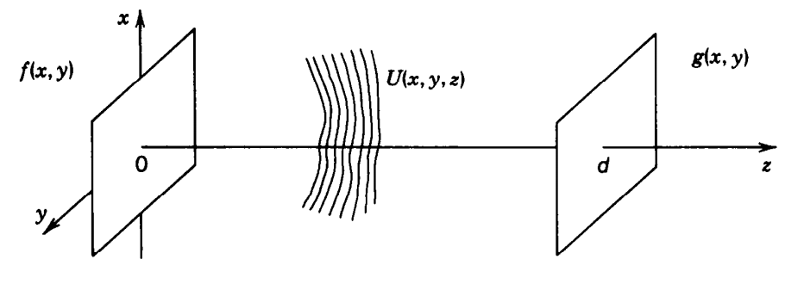

איור 9

נניח שגל חד- צבעי משורי מתפשתת בקיוון z, ופוגע על המפתח f(x,y). אחרי המפתח הגל מתפשט עם אמפליטודה U(x,y,z) :

$U\left(x,y,0\right)=f\left(x,y\right)$.

אמפליטודה במישור החסך היא g(x,y). בקירוב של האופטיקה גאומטרית, הדמות על המסך הוא זהה למפתח. באופן כללי התוצאה U(x,y,z) תלואה מהפונקציה $f\left(x,y\right)$.

עקיפת אור על הלוח עם מרחק מחזור λ

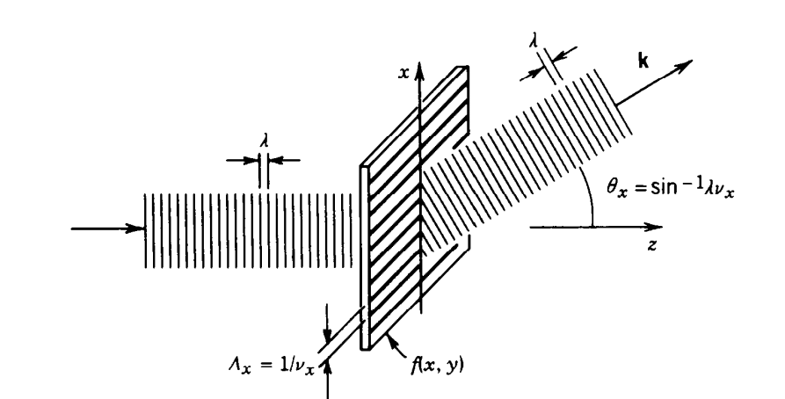

איור 10

נניח שהפונקציה f(x,y)=f(x) לא צלויה מ-y ויש לה מרחק מחזור מרחבית $Λ_{x}$. התדירות מרחבית $ν_{x}=1/{A_{x}}$. הגל עוברת דרך מפתח U(x,y,z) יוצא בזווית $θ_{x}$ לקיוון z, כמו בסריג עקיפה. האמפליטודה F מגדירה את הזווית הזה:

$U\left(x,y,z\right)=F\left(ν_{x}\right)⋅e^{-2πi\left(\frac{x}{Λ_{x}}+\frac{z}{λ}\right)}$.

הפונקציה $F\left(ν_{x}\right)$ מתקשרת את f(x) וזווית $θ_{x}$ נקרה **התמרת פורייה** של הפונקציה f(x).

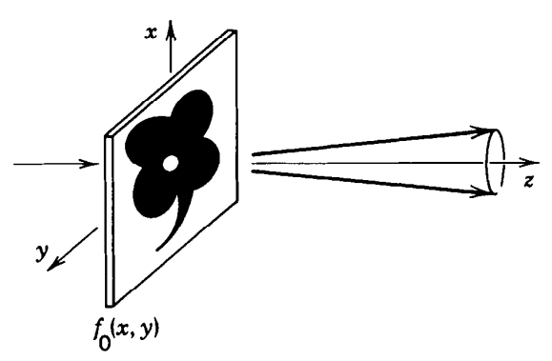לדוגמה, האם הערך $Λ_{x}$ הוא גדול (כאן - ערך של כל התמונה), בתוצאה של התמרת פורייה מקבלים זוויות $θ_{x}$ קטנות.

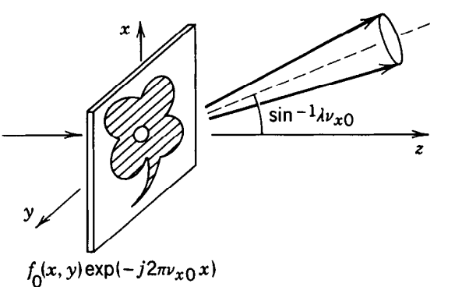להפך, האם הערך $Λ_{x}$ הוא קטן (התדירות מרחבית גבוהה), מקבלים זוויות $θ_{x}$ גדולים יותר.

איור 11

באופן דו-ממדי $F=F\left(ν_{x},ν_{y}\right)$ ופונקציה U(x,y,z) שווה לאינטגרל בכל התדירות $ν_{x},ν_{y}$.

איור 12

* + 1. 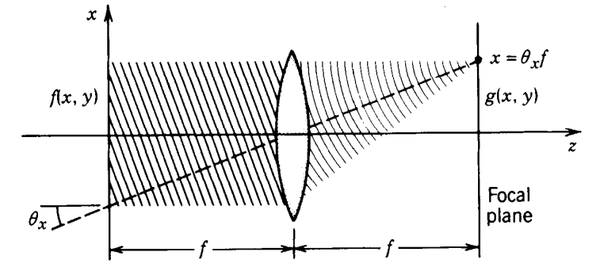 **קבלת התמרת פורייה אופטית בעזרת עדשה**

איור 13

באו לחקר את המערכת שבאיור. המפתח f(x,y) נמצא במישור מוקד הקדמי של העדשה, וקרניים מרוכזים במישור מוקד אחרוני g(x,y) . אפשר לראות שהאמפליטודות g(x,y) הן יחסית להתמרת פורייה של f(x,y) . שים לב שבקירוב של האופטיקה גאומטרית כל הקרניים מרוכזים בנקודת מוקד g(0,0).

במילים פשוטות, העדשה עושה לנו פורייה טרנספורמציה, מה שהיא עושה זה להפוך את גלי האור עם זוויות ספציפיות לתחום התדר שנמצא כאן ב- g(x,y), בתחום זה הם מופיעים כנקודות במישור פורייה. המקום והקרדינאט של כל נקודה קשורים לזווית $θ$ (איור 13).

עכשיו נניח את המערכת הפוכה כך מקורות אור נמצאות ב-g(x,y). הקרניים מתפשטים אחורה ונוצרים את הדמות ב- f(x,y). זה נקרה התמרת פורייה הפוכה.

**2.3.5 סינון מרחבית בעזרת מערכת 4F.**

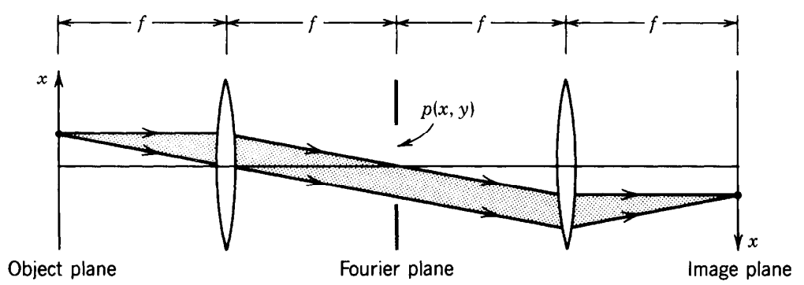*מישור המסך מישור פורייה מישור המפתח*

איור 14

המערכת הזאת כוללת שתי עדשות זהות עם מישור מוקד משותף (מישור פורייה). המפתח נמצא במישור מוקד הקדמי של העדשה הראשונה, והדמות נוצר במישור מוקד אחרוני של העדשה השנייה. המרחק בין המפתח ובין הדמות הוא **4F**. ההגדלה של מערכת שווה לאחת.

אפשר להציג את מערכת 4F כמו שתי מערכות מהסניף הקודם. המערכת אחת מפיל התמרת פורייה, והשנייה - התמרת פורייה הפוכה.

במישור פורייה יש להכניס את מסנן מרחבי p(x,y).

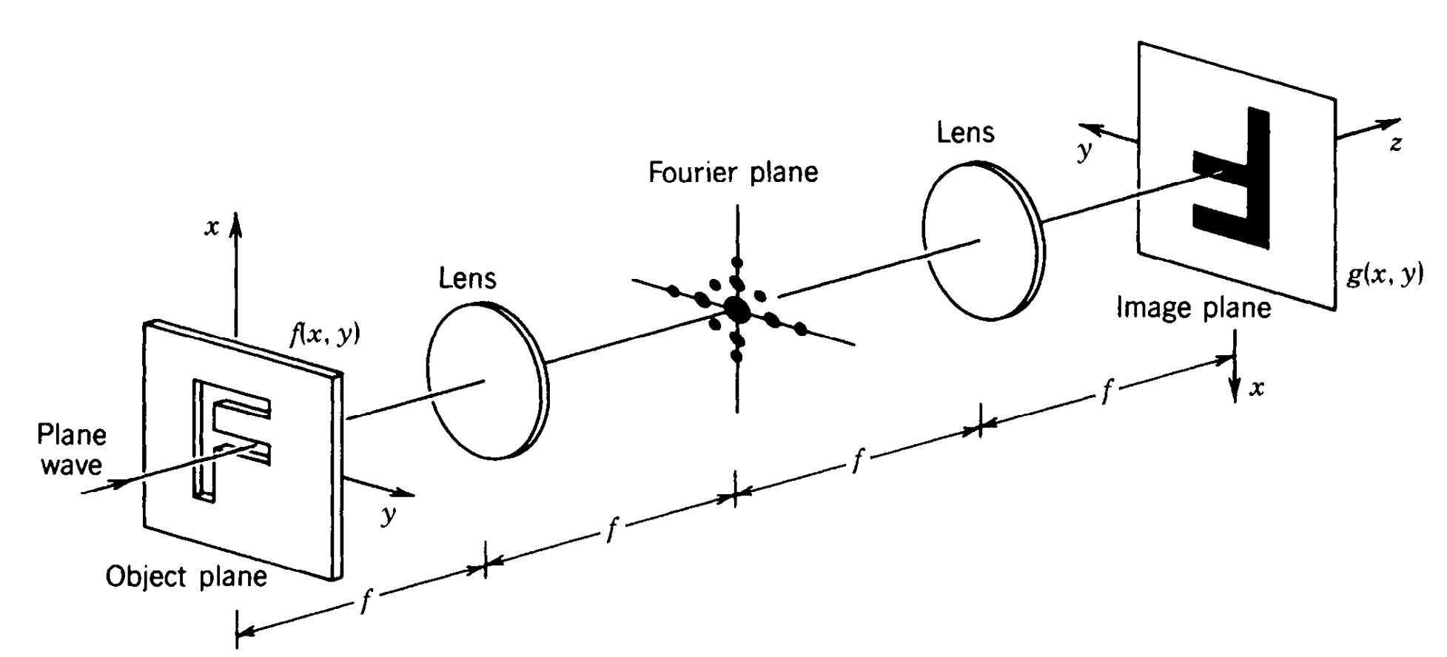א. מקרה בלי מסנן $p\left(x,y\right)=1$. מקבלים f(x,y) = g(x,y) .

מערכת F4

איור 15

ב. מסנן "מעביר נמוכים" (Low Pass Filter).

 $p\left(x,y\right)=\left\{\begin{aligned}1,x^{2}+y^{2}⩽R^{2} \\ 0,x^{2}+y^{2}>R^{2}\end{aligned}\right\}$

איור 16

המסנן מעביר את התדירויות מרחביות נמוכות (לפי הרדיוס R). הוא לא מעביר את קרנים בזוויות גדולות. בדמות חוסרים את הפרטים קטנים.

ג. מסנן "מעביר גבוהים" (High Pass Filter).

 $p\left(x,y\right)=\left\{\begin{aligned}0,x^{2}+y^{2}⩽R^{2} \\ 1,x^{2}+y^{2}>R^{2}\end{aligned}\right\}$

איור 17

המסנן מעביר את התדירויות מרחביות גבוהות (לפי הרדיוס R). הוא לא מעביר את קררניים בזוויות קטנות. האזורים גדולים שאוררים אחידי במפתח, הם לא מאוררים בדמות.

הדוגמא של הפעיל של המסננים באיור.

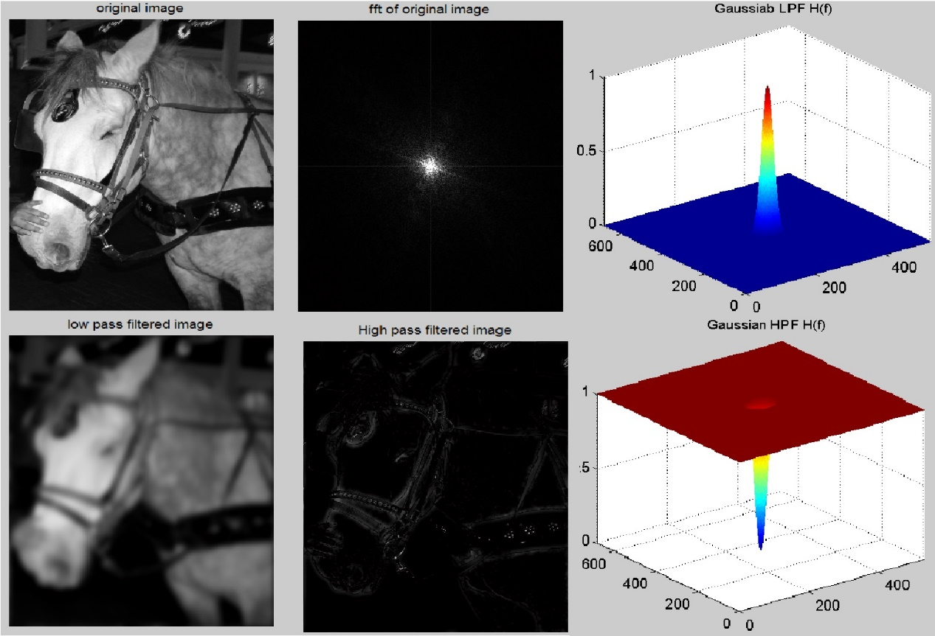

איור 18

התמרת פורייה עם מסנן תדרים גבוהים ונמוכים

**2.3.6 התמרת פורייה לתמונות - 2D Fourier Transform**

טרנספורמציה פורייה הוא כלי עיבוד תמונה חשוב המשמש לפירוק תמונה לרכיבי הסינוס והקוסינוס שלה. תפוקת השינוי מייצגת את התמונה בתחום פורייה או בתחום התדרים, בעוד שתמונת הקלט היא המקבילה לתחום המרחבי. בתמונת הדומיין פורייה, כל נקודה מייצגת תדר מסוים הכלול בתמונת הדומיין המרחבי.

טרנספורמציית פורייה משמשת במגוון רחב של יישומים, כמו ניתוח תמונה, סינון תמונות, שחזור תמונות ודחיסת תמונות.

פרק זה מכיל משוואות מורכבות מאוד בהשוואה את הידע המתמטי שלנו לפיכך לא נזכיר או נדבר על המשוואות, יתר על כן, איננו מעוניינים ליישם את המתמטיקה המשמשת 2D Fourier Transform מכיוון שהמתאם שלנו עושה את העבודה עבורנו ( התמרת פורייה עבור שלנו התמונות נעשות באמצעות עדשה).

למשל בואו ניקח את שני התחומים של התמונה, האופקי נקרא X והאנכי הוא Y.

בתמונה למטה אם נעבור לאורך תחום ה- Y הקבוע שלו ואין שינויים בפונקציה. במילים אחרות, התדירות של תחום ה- Y היא 0.

אבל לאורך התחום X אנו רואים תבנית, זה התדר של פונקציית X.

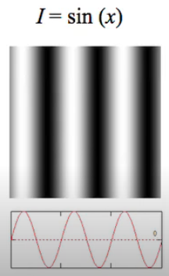על ידי שינוי התדר אנו כמובן מצרפים את התבנית, בתמונה הראשונה (איור 19) התדר הוא K = 3 , אם נאמר K = 4 למשל התוצאה היא הבאה (איור 20):

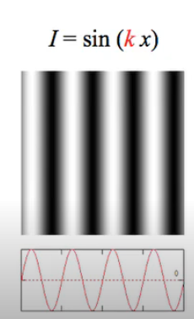

איור 19

איור 20

וכמובן שאנו מגדילים את התדירות יותר אנו משנים את התבנית יותר

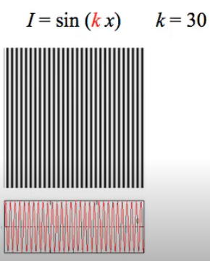

איור 21

היבט רלוונטי נוסף שצריך להזכיר הוא משרעת הגל (A) שניתן לתאר כ"בהירות "

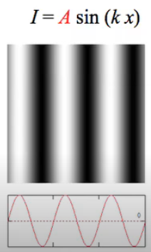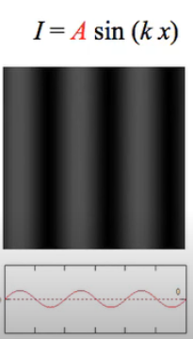

K=3

A=1

K=3

A=0.25

K =3

A =0.25

איור 22

איור 23

ולא לשכוח שהזכרת את פאזה ($φ$) של הגל משפיעה גם על התמונה:

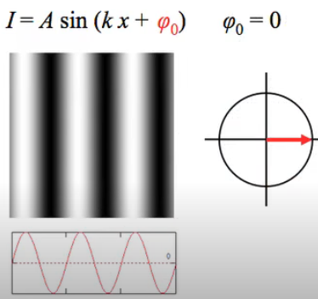

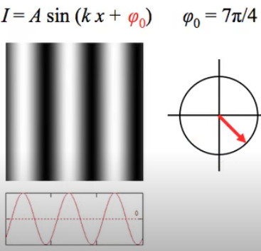

איור 24

איור 25

איור 26

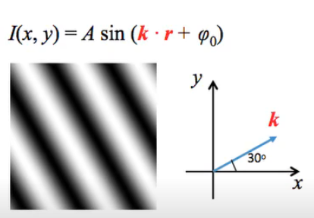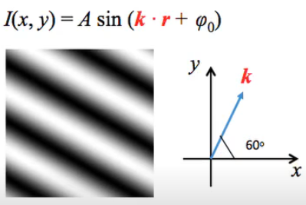כדי לתנוד את התמונה על ציר אחר זה היה אומר שיהיו את ה- K וה- X כווקטורים אבל זה גם אומר שאנחנו מתמודדים עם מתמטיקה קשה יותר

איור 27

איור 28

**2.3.6.1 the frequency space**

$$I\left(r\right)=A sin⁡(k∙r+ φ)$$

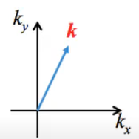האוריינטציה של וקטור k מספרת את התפשטות גל הסינוס ואורך וקטור k הוא למעשה התדר של גל הסינוס. כך שה- k מייצג את f ו- ϕ.

לכל נקודה במישור ה- kx-ky יכולים להיות לנו שני ערכים, האחד מתאר את המשרעת של גל הסינוס A (k) והשנייה מתארת ​​את הפאזה של גל הסינוס (k) ϕ.

ומכיוון שמדובר במישור דו ממדי אנו יכולים לצייר אותם לתמונה.

בתמונה למטה מתוארים הרבה גלי סינוס שונים ומשונים שלכל אחד מהם תדירות וכיוון, הערך של כל אחד מתאר את המשרעת A והפאזה ϕ.

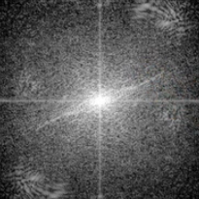

איור 29

**(עובדה מהנה: זהו טרנספורמציית פורייה של פורייה עצמו!)**

**3 מערך מחקר**

**הציוד**

1. לייזר (אורך גל 650nm)
2. מסלול אופטי.
3. פינהול (בשביל הלייזר)
4. עדשת קולימציה.
5. שתי עדשות פורייה טרנספורט.
6. תמונות פילם.
7. פילטרים שונים .

**4. ניסויים**

**ניסויים מקדמים**

1. ניסוי עם סדק אחד.
2. ניסוי עם שני סדקים.
3. ניסוי עם עדשות ותמונת פילם ללא פילטרים.

**ניסויים מרכזיים**

1. ניסוי עם עדשות ותמונת פילם עם פילטר high pass.
2. ניסוי עם עדשות ותמונת פילם עם פילטר low pass.
3. ניסוי עם עדשות ותמונת פילם עם פילטר אנכי.
4. ניסוי עם עדשות ותמונת פילם עם פילטר אופקי.

**ניסויים מקדימים**

* 1. **صورة تحتوي على داخلي, جالس

     تم إنشاء الوصف تلقائياًניסוי עם סדק אחד**

**הציוד**

1. לייזר אדום נקודתי (אורך הגל שלו – 650 nm).
2. 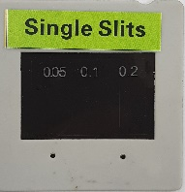 מערכת שקופיות ובהן סדקים צרים
3. מחזיק עדשות עבור השקופית
4. מסלול אופטי.

**מטרת הניסוי**

ניסוי ראשוני להכיר את נושא אופטיקה קוהרנטית ולבדוק מה היא השפעת גודל הסדק על צורת האור המתקבל מהניסוי.

לנסות לחשוב את אורך הגל בעזרת עקיפת האור בסדקים ובסריג עקיפה.

**מהלך הניסוי**

אור לייזר פוגע על הסדק ובעזרת עקיפת האור יוצר על המסך תמונת עקיפה מתארת את סדרת המנינום והמקסימום (איור 5).

(סמנו את הסרגל השקוף על המסך עשינו את המדידות ועל פי יד התוצאות שקבלנו בנינו את איור מספר 19 מצאנו את השיפוע והיצבנו אותו בנוסחה הניל " $X_{m}≈R\frac{λ}{b}m$" ומצאנו את אורך הגל.)

כיוון מסדק למינימום מספר m מבטא הנוסחה

$θ_{m}=m\frac{λ}{b}$

b זה רוחב של סדק

λ זה אורך גל אור

m זה סדר של המינימום (m=1, -1,2,-2,3…)

זה זווית בין ציר אופטי לבין כיוון למינימום $θ$

**נוסחאות**

$$sinθ_{m}=m\frac{λ}{b}$$

$$tanθ_{m}≈sinθ_{m}=\frac{X_{m}}{R}$$

זה מרחק בין מרכז המסך למקום המינימום ( $X_{m}$)

$$X_{m}≈R\frac{λ}{b}m$$

R מרחק בין סריג ובין מסך

**התוצאות**

טבלה 1. תוצאות של העקיפה של סדק אחד

|  |  |  |  |
| --- | --- | --- | --- |
| גודל הסדק | 0.05 מ"מ | 0.1 מ"מ | 0.2 מ"מ |
| המרחק בין הסריג  למסך  (observation area) | 171 ס"מ | 171 ס"מ | 171 ס"מ |
| התוצאות | صورة تحتوي على عنصر  تم إنشاء الوصف تلقائياً | صورة تحتوي على عنصر  تم إنشاء الوصف تلقائياً | صورة تحتوي على عنصر, مسطرة قياس  تم إنشاء الوصف تلقائياً |

בגרף זה מתארים את $X_{m}$ כפונקציה של m (סדק 0.1 מ"מ)

העקיפה של סדק אחד, (סדק 0.1 מ"מ)

איור 30

בגרף זה מתארים את $X_{m}$ כפונקציה של m (סדק 0.2 מ"מ)

העקיפה של סדק אחד, (סדק 0.2 מ"מ)

איור 31

משיפוע כל גרף ומנוסחה $X_{m}≈R\frac{λ}{b}m$ קיבלנו את אורך גל לייזר 670 nm ( סדק 0.2 מ"מ) ו 667 nm (סדק 0.1 מ"מ)

* 1. **صورة تحتوي على داخلي, جالس

     تم إنشاء الوصف تلقائياًניסוי עם שני סדקים**

**הציוד**

1. לייזר אדום נקודתי (אורך הגל שלו – 650 nm).
2. صورة تحتوي على صورة فوتوغرافية

   تم إنشاء الوصف تلقائياً מערכת שקופיות ובהן סדקים צרים
3. מחזיק עדשות עבור השקופית
4. מסלול אופטי.

**מטרת הניסוי**

לנסות לחשוב את אורך הגל בעזרת עקיפת האור בסדקים ובסריג עקיפה.

**מהלך הניסוי**

אור לייזר פוגע בסדקים ובעזרת עקיפת האור יוצר על המסך תמונת עקיפה מתארת את סדרת המנינום והמקסימום (איור 6) .

(סמנו את הסרגל השקוף על המסך עשינו את המדידות ועל פי יד התוצאות שקבלנו בנינו את איור מספר 19 מצאנו את השיפוע והיצבנו אותו בנוסחה הניל

$$X_{m}≈R\frac{λ}{d}\left(m-\frac{1}{2}\right)$$

ומצאנו את אורך הגל).

כיוון מסדק למינימום מספר m מבטא הנוסחה

$$sinθ_{m}=\left(m-\frac{1}{2}\right)\frac{λ}{d}$$

**d** זה מרחק בין הסדקים

**λ** זה אורך גל אור

**m** זה סדר של המינימום ( m=0, 1,-1,2,-2,3…)

$θ$ זה זווית בין ציר אופטי לבין כיוון למינימום

**נוסחאות**

$$sinθ_{m}=\left(m-\frac{1}{2}\right)\frac{λ}{d}$$

$$tanθ_{m}≈sinθ_{m}=\frac{X_{m}}{R}$$

זה מרחק בין מרכז המסך למקום המינימום( $X_{m}$)

$$X_{m}≈R\frac{λ}{d}\left(m-\frac{1}{2}\right)$$

**R** מרחק בין סריג ובין מסך

**התוצאות**

טבלה 1. תוצאות של העקיפה של סדק אחד

|  |  |  |  |
| --- | --- | --- | --- |
| מרחק הסדקים | 0.25 מ"מ | 0.3 מ"מ | 0.45 מ"מ |
| המרחק בין הסריג  לקיר  (observation area) | 200 ס"מ | 200 ס"מ | 200 ס"מ |
| התוצאות | صورة تحتوي على عنصر  تم إنشاء الوصف تلقائياً  صورة تحتوي على عنصر, داخلي, جهاز  تم إنشاء الوصف تلقائياً | صورة تحتوي على عنصر  تم إنشاء الوصف تلقائياً  صورة تحتوي على عنصر, أحمر  تم إنشاء الوصف تلقائياً | صورة تحتوي على عنصر  تم إنشاء الوصف تلقائياً |

בגרף זה מתארים את $X_{m}$ כפונקציה של m (מרחק בין סדקים 0.25 מ"מ)

העקיפה של שני סדקים, (מרחק בין סדקים 0.25 מ"מ)

איור 32

בגרף זה מתארים את $X_{m}$ כפונקציה של m (מרחק בין סדקים 0.3 מ"מ)

m

העקיפה של שני סדקים, (מרחק בין סדקים 0.3 מ"מ)

איור 33

משיפוע כל גרף ומנוסחה $X_{m}≈R\frac{λ}{d}\left(m-\frac{1}{2}\right)$ קיבלנו את אורך גל לייזר 695 nm (0.25 מ"מ) ו 635 nm 0.3) מ"מ).

המדידה המוצגת למעלה בגרף שמדדנו באמצעות tracker למדידות טובות ומדויקות.

תמונות העקיפה בתוכנית טרקר

(0.25)

איור 34

(0.3)

صورة تحتوي على لقطة شاشة, كمبيوتر, داخلي, كمبيوتر محمول

تم إنشاء الوصف تلقائياً

صورة تحتوي على لقطة شاشة, كمبيوتر, داخلي, كمبيوتر محمول

تم إنشاء الوصف تلقائياً

איור 35

דבר נוסף שעשינו באמצעות tracker הוא בניית גרף המתאר את "עוצמת בהירות" של האור על הקיר לאחר שנכנסה לשני הסדקים.

מה שקיבלנו

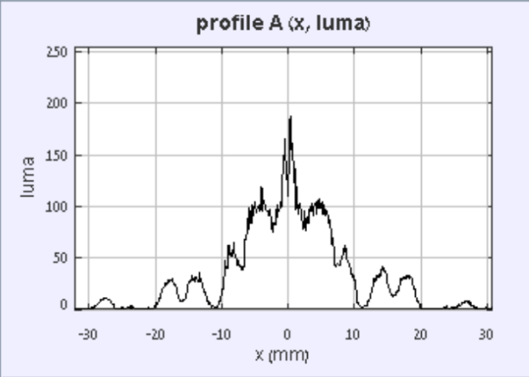שני סדקים – 0.25 mm

איור 36

איור 37

איור 25 מראה השוואה עם סימולציה לעוצמת האור.

שני סדקים – 0.3 mm

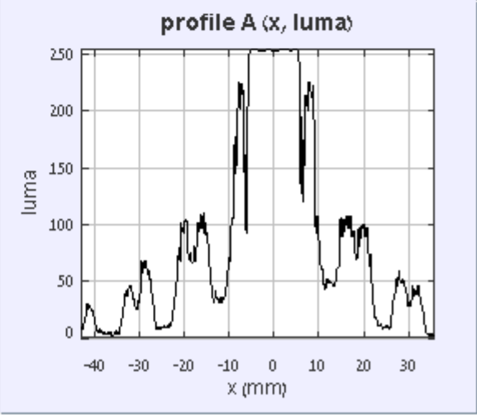

איור 38

**מהלך הניסויים**

חלק זה קשור לכל הניסויים מ 3-8

הלייזר עובר דרך פינהול אשר מורכב מעדשה וחריר. תפקיד החריר הוא להעביר את הפאזה המרכזית בלבד ותפקידה של העדשה ביחד עם העדשה שאחריה הוא להרחיב את אלומת הלייזר. הגל היוצא מהפינהול הוא גל כדורי ולכן מקמנו את העדשה כך שהמוקד שלה יהיה בנקודה ממנה יוצא הגל הכדורי והעדשה הופכת אותו לגל מישורי. אלומת הגל המישורית פוגעת במסכה חלק מהאלומה עובר וחלק נחסם וחלק עובר חלקית. מעבר למסכה הצורה המתקבלת של האור היא צורת המסכה، האור עובר דרך מערכת טלפוטו. הצבנו מסכות שונות צילמנו את ההתמרה והשוונו להתמרה שביצע המחשב.

**הציוד -** חלק זה קשור לכל הניסויים מ 3-8

1. לייזר (אורך גל 650nm)
2. מסלול אופטי.
3. פינהול (בשביל הלייזר)
4. עדשת קולימציה.
5. שתי עדשות פורייה טרנספורט.
6. תמונות פילם.
7. פילטרים שונים .

**סקיצה שמתארת את המערכת -** חלק זה קשור לכל הניסויים מ 3-8

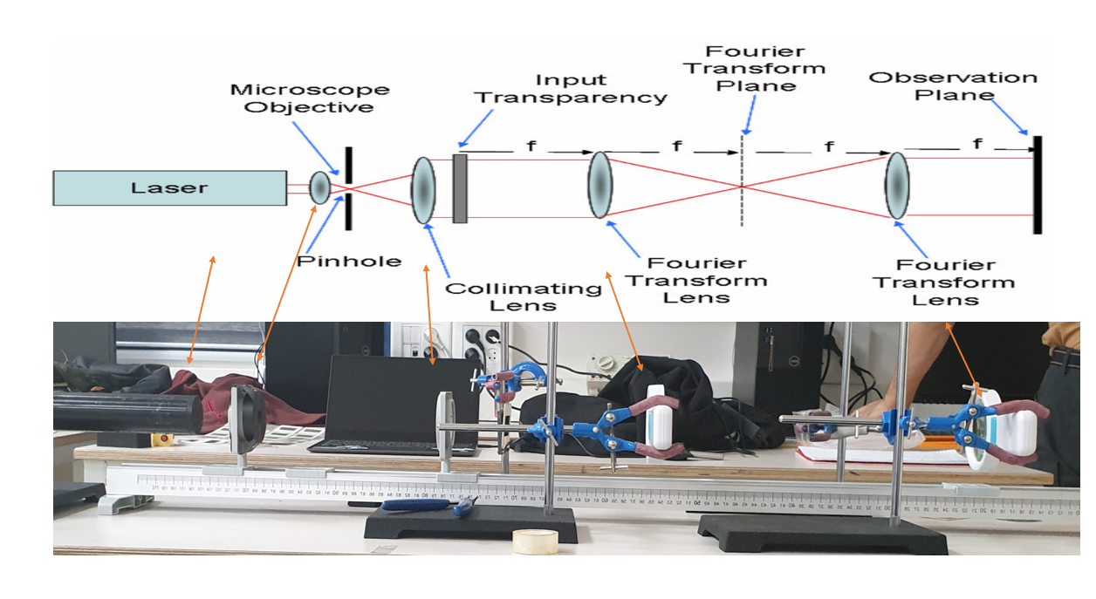

איור 39

**صورة تحتوي على داخلي, منضدة, غرفة, حي

تم إنشاء الوصف تلقائياً**

איור 40

איור 41

איור 42

* 1. **ניסוי עם עדשות ותמונת פילם ללא פילטרים**

**מטרת הניסוי**

המטרה העיקרית של ניסוי ראשוני זה היא לבדוק את העדשות ולבדוק שהמתאם 4f עובד ואין כל בעיה במיקום הלייזר והעדשות וכל שאר המרכיבים.

בנוסף לכך רצינו לראות כיצד התוצאות יתבררו ולנחש מה יכול לקרות עם הוספת פילטרים שונים למתאם.

**תוצאות והשוואה עם סימולציה מ Matlab:**

|  |  |  |
| --- | --- | --- |
| **התמונה** | **התוצאה** | **Fft image** |
| صورة تحتوي على عنصر  تم إنشاء الوصف تلقائياً | صورة تحتوي على قف, حركة مرور, خارجي, أحمر  تم إنشاء الوصف تلقائياً |  |
|  | صورة تحتوي على المصباح, أحمر, الطبيعة  تم إنشاء الوصف تلقائياً |  |
|  | صورة تحتوي على أحمر, قف, المصباح, حركة مرور  تم إنشاء الوصف تلقائياً |  |

* 1. **ניסוי עם עדשות ותמונת פילם עם פילטר low pass**

**صورة تحتوي على عنصر, أسود, جالس, صورة فوتوغرافية

تم إنشاء الوصف تلقائياًפילטר low pass** :מסנן מעביר תדרים נמוכים. מסנן זה מדגיש פרטים גדולים. צורתו היא שקופית אטומה למעבר אור עם חור קטן שמעביר רק את סדר אפס. ככל שהחור יותר קטן הפרטים הגדולים מודגשים יותר ופרטים קטנים יהיו מטושטשים.

איור 32

**גרף שמתאר את המערכת**

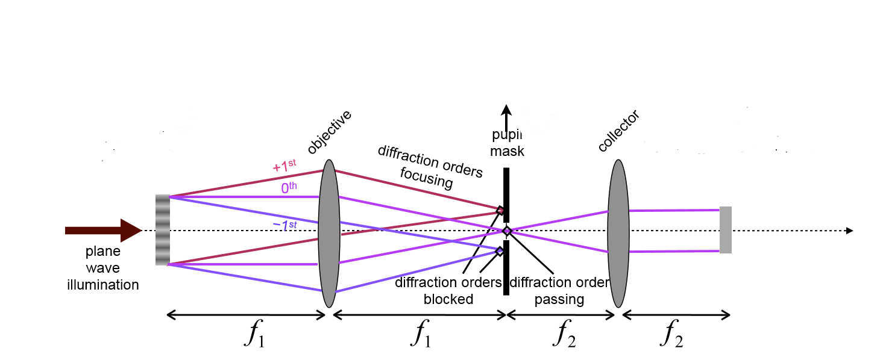

איור 43

**תוצאות**

|  |  |  |
| --- | --- | --- |
|  | **התמונה בלי סינון** | **התוצאה** |
| **תמונות מהניסוי**  **סימולציה בעזרת MATLAB** | **A picture containing dark, sitting, black, holding  Description automatically generatedصورة تحتوي على المصباح, حركة مرور, قف, أحمر  تم إنشاء الوصف تلقائياً** | **A picture containing light  Description automatically generatedصورة تحتوي على حركة مرور, أحمر, المصباح, قف  تم إنشاء الوصف تلقائياً** |
| **תמונות מהניסוי**  **סימולציה בעזרת MATLAB** | صورة تحتوي على أحمر, قف, المصباح, حركة مرور  تم إنشاء الوصف تلقائياً | **صورة تحتوي على أحمر, جالس, تفاح, نجمة  تم إنشاء الوصف تلقائياً** |
| **תמונות מהניסוי**  **סימולציה בעזרת MATLAB** |  |  |
|  |  |  |

* 1. **ניסוי עם עדשות ותמונה עם פילטר high pass**

**פילטר high pass :** חוסם את התדרים הנמוכים ומעביר את התדרים הגבוהים כך שהתדרים הגבוהים מכילים מידע לגבי הפרטים הקטנים שבמסכה ולכן המסנן הזה מדגיש פרטים קטנים של התמונה ומטשטש פרטים גדולים. כדי לבצע הסינון הזה השתמשנו בזכוכית שעליה נקודה מושחרת. ואז כשהשתמשנו במסנן הזה קיבלנו בהדמיה בקצה מערכת ה 4f תמונה שבה הפרטים הקטנים מודגשים והפרטים הגדולים מטושטשים.

איור 44

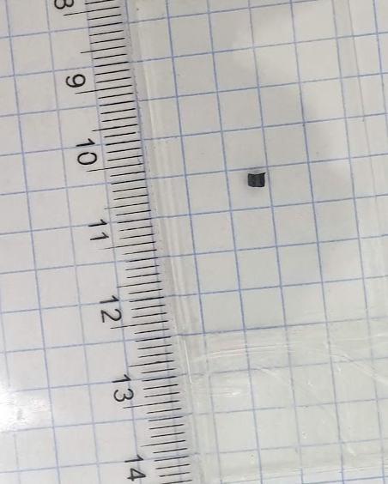

**תוצאות**

|  |  |
| --- | --- |
| **התמונה בלי סינון** | **סימולציה מ Matlab** |
|  |  |
| **صورة تحتوي على المصباح, حركة مرور, قف, أحمر  تم إنشاء الوصف تلقائياً**   |  |
|  |  |

**4.6 ניסוי עם עדשות ותמונת פילם עם פילטר אנכי**

* 1. **ניסוי עם עדשות ותמונת פילם עם פילטר אופקי**

לעשות להתפרצות נגיף הקורונא היינו צריכים להשהות את הניסויים והמחקר שלנו בבית הספר ולהתמקד בעבודה תיאורטית מהבית בנוסף לעבוד בסימולציות על הניסויים שלא סיימנו. זה היה אפשרי בעזרת האפליקציה MATLAB והמדריך שלנו מייקל, נכנענו ליצור הדמיות לניסויים, אך לא לכולם.

בשני הניסויים האחרונים שניתן היה תיאורטית לבצע בבית הספר עם ציוד מתאים לא הצלחנו למצוא את הקוד הנכון ב- MATLAB המתאים למטרתנו לגבי ניסויים אלה.

**לגבי הניסויים 6 ו7:**

בשני הניסויים הללו המטרה היא לנסות למחוק פרטים מסוימים מהתמונה על סמך טרנספורמציה פורייה ובעזרת מתאם 4f.

הקווים האנכיים בתמונות מופיעים כנקודות בודדות בציר ה- x במישור פורייה.

והקווים האופקיים בתמונה מופיעים כנקודות בודדות בציר y במישור פורייה.

זה מתרחש כמובן כתוצאה מהטרנספורמציה של פורייה ובדיפרקציה של האור.

|  |  |  |
| --- | --- | --- |
|  | **התמונה** | **FFT image** |
| **קווים אופקים** | **FourierTransform | Scientific Volume Imaging** | **FourierTransform | Scientific Volume Imaging** |
| **קווים אנכים** | **FourierTransform | Scientific Volume Imaging** | **FourierTransform | Scientific Volume Imaging** |

כדי להשיג זאת אנו רוצים לחסום את ציר ה- x או את ציר ה- y במישור פורייה, אשר יחסום את הקווים האופקיים או האנכיים מלעבור. וכתוצאה מכך מתקבלת תמונה ללא קווים אלו, אך עם הפרטים האחרים של התמונה המקורית (שעברו).

בכדי לעשות זאת תכננו ליצור פילטר שנראה כך (ראו בתמונה למטה).

אשר אנו ממקמים במתחם פורייה במתאם 4F שלנו.

איור 45

ולחסום את ציר ה – Y אנו מסובבים את הפילטר 🡨

איור 46

**למשל, זוהי תמונה של ציפור בתוך כלוב, הכלוב בנוי מקווים אנכיים ואופקיים המשמשים את מטרתנו במחקר זה.**

|  |  |  |
| --- | --- | --- |
|  | **התמונה** | **Fft image** |
| **תמונה של ציפור בתוך כלוב** |  |  |

**הקווים האנכיים והאופקיים ברורים מאוד בתמונת FFT כאן**

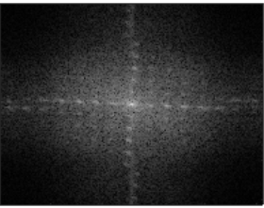

איור 47

**5. דיון ומסקנות**

**סיכום, מה הצלחנו לעשות (לפני המגיפה)**

1. מצנו את אורך גל הלייזר בעזרת של עקיפה על סדק אחד ושל שני סדקים. (חוסר הדמיון בין אורך הגל של הלייזר שחישבנו הוא כפי שאנו מאמינים כי הוא תוצאה של מספרים שגויים ולא ספציפיים שנכתבים על הסדקים)

2. בנינו את המערכת של התמרת פורייה (מערכת F4).

3. באופן מהותי קיבלנו סינון של התמונה בעזרת הפילטר high pass ו low pass.

**התמרת פורייה**

**התאמה בין התוצאות ובין הסימולציה**

1) קרני הלייזר לא היו מקבילות זו לזו ולייזר היה הרבה רעש.

2) יתכן והיתה תנועה קלה של העדשות והציוד במערכת שלנו תוך כדי הניסויים שלנו לעשות את היעדר מסלול אופטי מקצועי להצמיד הכל ולהבטיח שלא יזוזו.

**אם היינו יכולים לעשות זאת שוב, מה היינו משנים / מתקנים?**

1) מסלול אופטי מקצועי כך שנוכל להצמיד את כל העדשות והציוד שלנו כדי למנוע מאחת מהן לנוע אפילו מילימטר מכיוון שזה משפיע על התוצאות הסופיות שלנו.

2) לייזר מקצועי שיש לו פחות רעש ועם קורות לייזר טובות יותר ומקבילות יותר

3) מצלמה מקצועית עם אפשרויות רחבות יותר לשליטה על בהירות האור ויותר מצבים לבחירה מאשר מצלמת סמארטפון רגילה.

**התוכנית לעתיד**

לניסויים עתידיים הקשורים לנושא זה, אנו ממליצים לנסות מסכת schlieren ולהשתמש במגוון רחב של מסכות ופילטרים, ואולי לקחת את זה לשלב הבא ולנסות למחוק פרטים מורכבים יותר מתמונה.

**סיכום**

* למדנו הרבה נושאים חדשים בפיזיקה שלעולם לא ידענו שהם קיימים כמו טרנספורמציה פורייה.
* למדנו וחקרנו באופטיקה קוהרנטית ואור לעומק שמעולם לא חשבתי שאעשה אי פעם.
* הצלחנו לחשוב אורך גל של לייזר בניסויים מקדמיים
* בנינו בהצלחה את המתאם 4F והגענו לתוצאות טובות בסופו של דבר.
* ערכנו ניסויים רבים ברמה גבוהה ולמדנו דברים חדשים רבים במהלך תהליך זה.
* עשינו סימולציות בעזרת MATLAB  שהיו דמויות לתוצאות שלנו.
* אנו יכולים לומר שמחקר זה ותהליך כתיבת דוח המחקר הועילו לנו מאוד. ואחד הדברים החשובים ביותר שלמדנו בשנים האחרונות, עכשיו אנחנו לא צריכים לפחד או להיות מופתעים מדיווחי האוניברסיטאות מכיוון שכבר עברנו את זה :)

**ולבסוף**, אנו רוצים להודות לכל מי שהיה מעורב במחקר שלנו בשנים האחרונות.

המורה מידחת היה המנטור הראשון שלנו שהתחיל לעזור לנו וללמד אותנו על המחקר בשלבים המוקדמים, הוא היה מאוד תומך ועוזר והיה ותמיד היה על המשך ההתקדמות שלנו במחקר, אפילו עם לוח הזמנים העמוס שלו ומאוד תשובות WhatsApp המאוחרות ...

ד. מיכאל היה איתנו מאז השנה השנייה למחקר שלנו, היו לנו קושי בתקשורת בהתחלה, אך הבעיה כמעט ונעלמה אחר כך. הוא עזר לנו מאוד בעבודה התיאורטית ובבניית ההתקנה, והכי חשוב לסייע לנו עם MATLAB במהלך המגיפה.

השנה השנייה הייתה מאוד מחוספסת עלינו, ההתקדמות הייתה מאוד איטית והיינו צריכים לשנות את הנושא מוקדם יותר השנה אבל כן הצלחנו לסדר את הכל בזכות התמיכה בהורים שלנו והמנטור והמורה שלנו מידחת.

**תכנית המחקר**

**שנת 2018**

חודש אוקטובר: חפשנו על רעיונות למחקר ביותיוב ובאנטרנט.

חודש נובמבר: בחרנו נושא המחקר - שלירין

חודש דצמבר: חשבנו איזה מערכת לעבוד עם, חפשנו על מראה ומצלמה איכותית לחקר – לא מצנו.

**שנת 2019**

חודש ינואר: שיננו את המערכת למערכת עם עדשות אבל גם לא הצלחנו לקבל תוצאות ברורות

חודש פברואר: התחלנו לכתוב את הצעת המחקר-שלירן.

חודש מרץ: בנינו את המערכת התחלתית וניסיונות מקדימים.

חודש אפריל: קראנו עוד מחקרים והמשכנו את המחקר שלנו. אספנו את כל הסרטונים ושמרנו אותם ב google drive.

חודש מאי: כמעט לא עבדנו כי היינו עסוקים בבגרות.

חודש יוני: כמעט לא עבדנו כי היינו עסוקים בבגרות.

חודש יולי: נפגשנו פעמיים בטכניון לעזור בציודם כדי לקבל תוצאות ברורות אבל גם לא הצלחנו.

חודש אוגוסט: לא עבדנו הינו בחול.

חודש ספטמבר: התחלנו לחפש עוד פעם על ציוד איכותי בארץ ובחול.

חודש אוקטובר: התחלנו לחפש רעיונות שונות למחקר.

חודש נובמבר: בחרנו לחקור באופטיקה קוהרנטית והתחלנו לקראת מחקרים קשורות לנושא.

חודש דצמבר: התחלנו לעבוד על ניסויים מקדימים למחקר.

**שנת 2020**

חודש ינואר: לא עבדנו הרבה כי היינו עסוקים בבגרות.

חודש פברואר: בניית מערכת F4 בבית הספר ועבודה על רקע תיאורטי.

חודש מרץ: בניית מסנן תדירות גבוהים ונמוכים ועבודה על ניסויים.

חודש אפריל: עבודה על דוח המחקר ועל סימולציה לשאר הניסויים. עבודה מהבית בגלל הקורונה.

חודש מאי: עבודה מבית על דוח המחקר.

חודש יוני: עבודה על הדוח הסופי.

חודש יולי: עבודה על פרזיטים וסיום המחקר.

REFERENCES

* + - 1. Bahaa E. A. Saleh, Malvin Carl Teich, *Fundamentals of Photonics,* John Wiley & Sons, Inc., 1991
      2. Sathyanarayan Rao (2020). Two dimensional Gaussian Hi-pass and Low pass Image Filter (https://www.mathworks.com/matlabcentral/fileexchange/46812-two-dimensional-gaussian-hi-pass-and-low-pass-image-filter), MATLAB Central File Exchange.. (איור 18)
      3. Eugene Hecht, “Optics” , 2002, ISBN : 0-321-18878-0м
      4. <https://www.ibiology.org/talks/fourier-transform/>